Centro Educacional Brasil Portugal.
Rio de Janeiro ____ de __________ de2020. 3º Ano de Escolaridade
Nome : ___________________________________
Professora : _______________________________
Atividades para serem realizadas do dia 25/05 até 29/05
Matérias do 2º bimestre
Lembrando que a silaba tônica é a sílaba pronunciada com maior intensidade. É a sílaba mais forte.
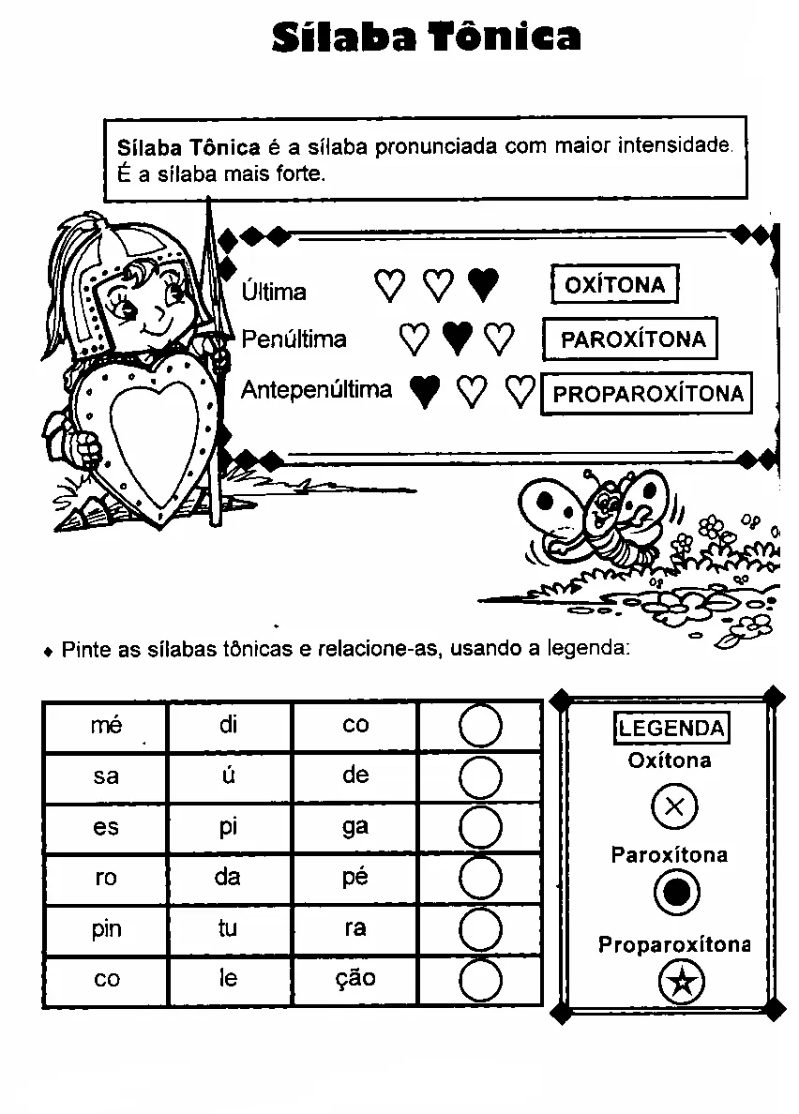

Pinte a sílabas tônicas e relacione-as, usando a legenda.

Escreva o nome das figuras, colocando em destaque a sílaba tônica.

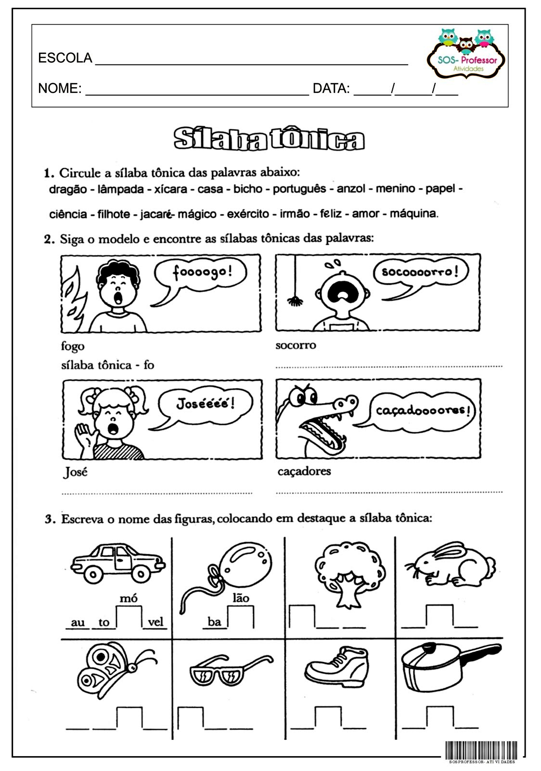

Agora escreva essas palavras abaixo eclassifique em: oxítonas, paroxítonas ou proparoxítonas.
_____________________________________________________________________________
_____________________________________________________________________________
_____________________________________________________________________________
_____________________________________________________________________________
_____________________________________________________________________________
_____________________________________________________________________________
_____________________________________________________________________________
_____________________________________________________________________________

Faça com atenção meu amor!

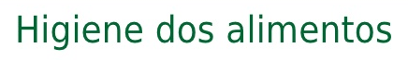

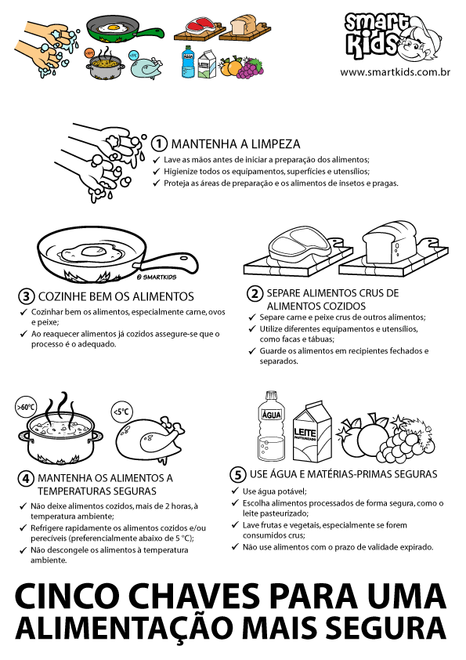
De olho na dica: Higiene de Alimentos Acesse o link https://youtu.be/5czTCQdqiQU
Encontre no diagrama as palavras grifadas no quadro abaixo:
Cinco chaves para uma alimentação mais segura.
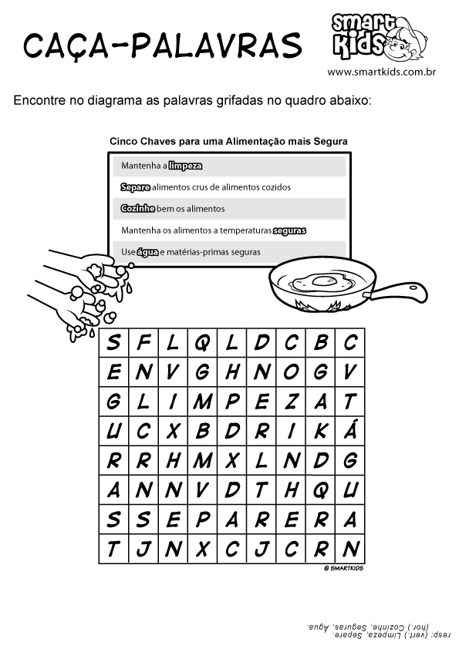

Circule as frases que dizem os cuidados que devemos ter com os alimentos.
- Devemos lavar.

- Devemos guardartampados na geladeira.

- Consumir sem lavar.

- Respeitar o tempo de cozimento.

Realizar as páginas do livro de ciências (78 até 81)
Termos da multiplicação
De olho na dica: 3º Ano Matemática - MultiplicaçãoAcesse o link https://youtu.be/uBLgsojvull
Este é o sinal da multiplicação X ( lê – se vezes)
Os termos da multiplicação são:
- O multiplicando indica a quantidade que será repetida.
- O multiplicador indica quantas vezes a quantidade será repetida.
- O produto é o resultado da multiplicação.
- O multiplicando e o multiplicador são os fatores da multiplicação.
- Se multiplicarmos um produto por zero, o seu produto será sempre zero.

Exemplos: 2 x 0 = 0 3 x 0 = 0

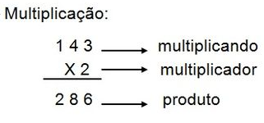

Efetue as multiplicações e encontre os produtos no caça palavras.
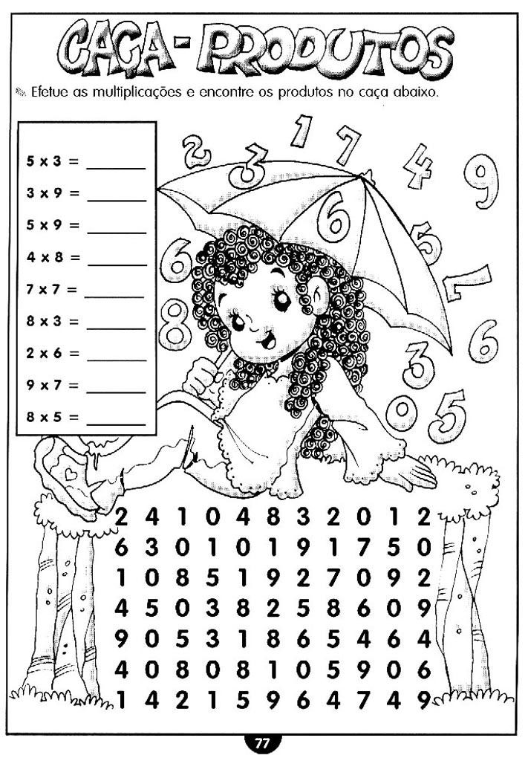

Complete a tabela, escrevendo o fato de multiplicação correspondente ao seu produto:
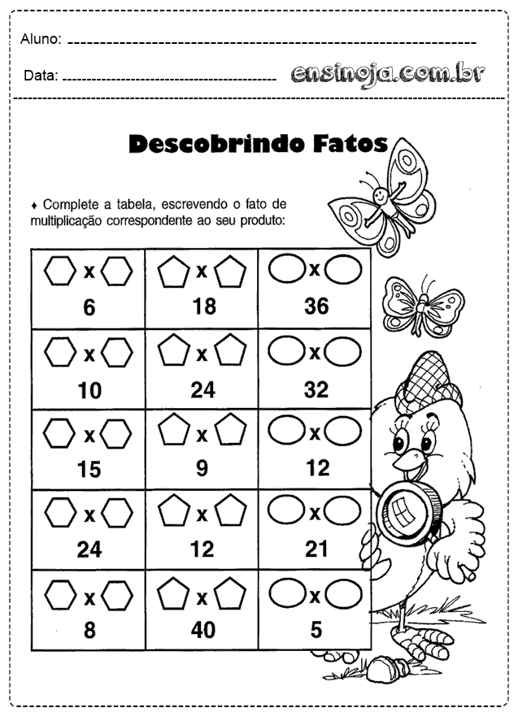

Faça tudo com capricho!

Realizar as atividades do livro de matemática (100 até 108)
Encaixe na cruzadinha os nomes dos produtos orientais mais procurados pelos europeus.

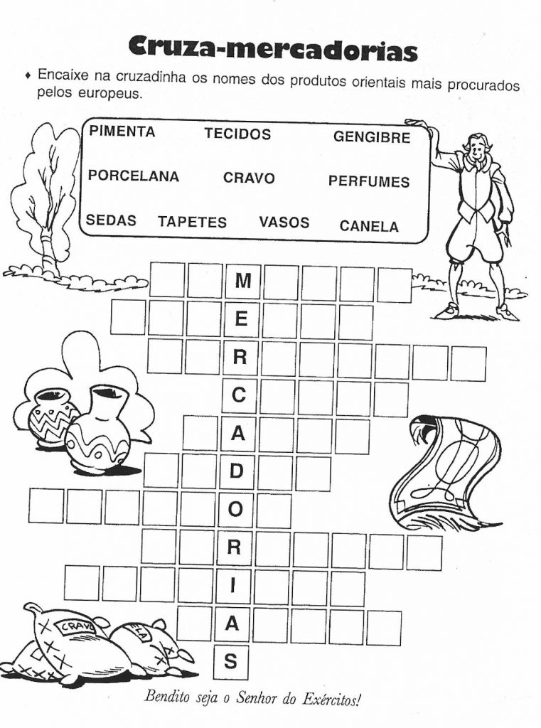

Saudades de você meu amor!

Cada um desses grandes navegadores venceu uma etapa das grandes navegações. Complete:

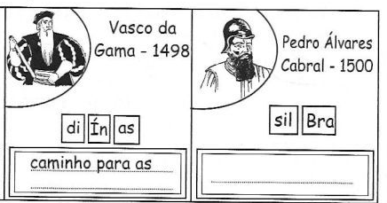

Quando chegou ao Brasil Cabral recebeu os habitantes da Terra em sua caravela. Você sabe quem eram esses habitantes? Desenhe:

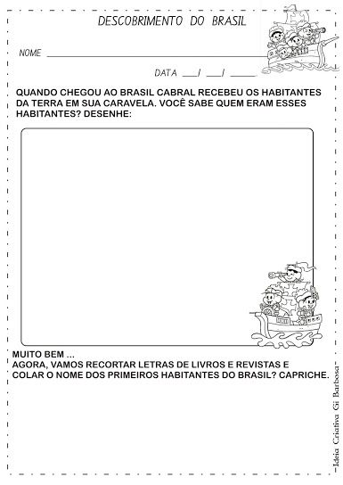
Muito bem ....
Agora, vamos recortar letras de livros e revistas e colar o nome dos primeiros habitantes do Brasil? Capriche.

Centro Educacional Brasil Portugal
Teacher: Márcia Cristine | Subject: English | Class:3°ano
Name:_________________________________________________


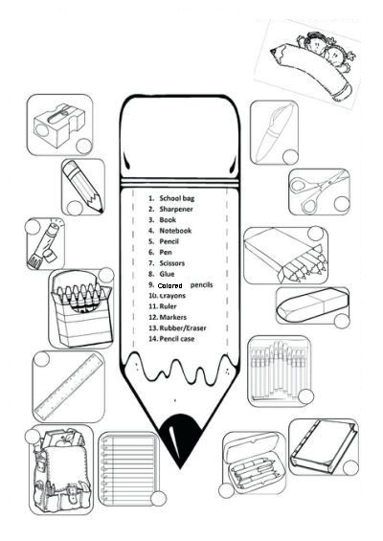
ATIVIDADE 9
- Match the number with the correct object.
Then, color:
(Coloque o número no objeto
correspondente. Depois, pinte:)

